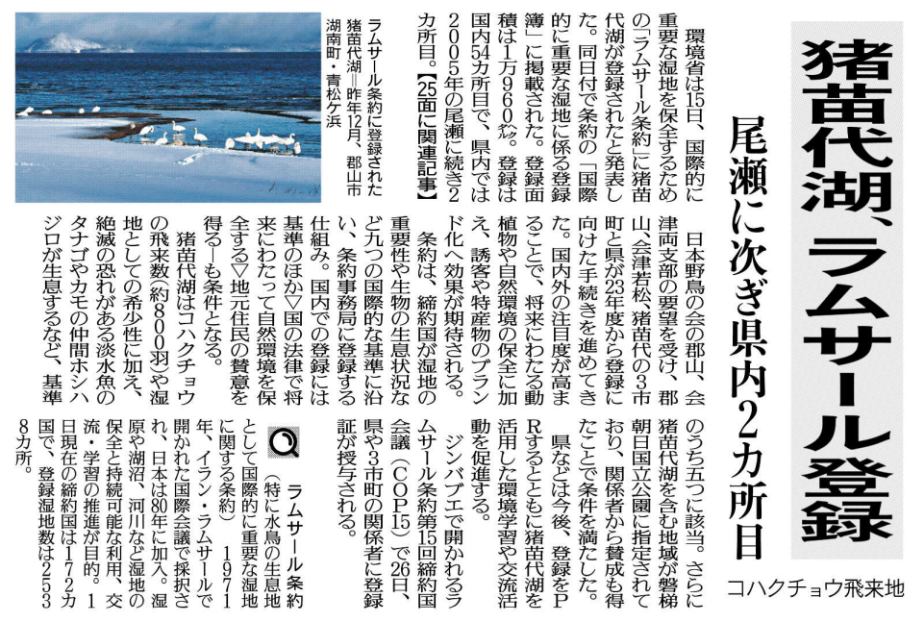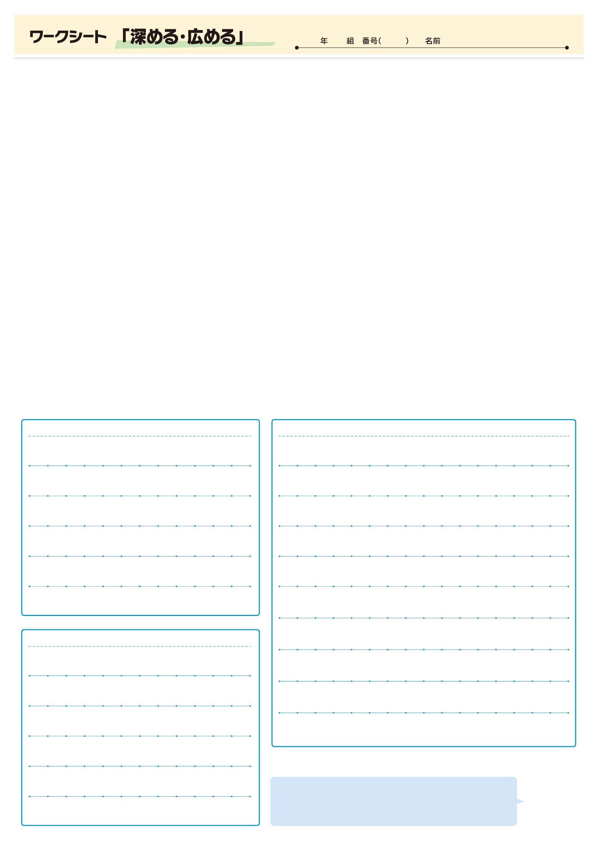

調べてわかったこと、考えたこと

疑問に思ったこと、調べてみたいこと

記事から知り得たこと

⑰

▲ 7月16日 福島民友新聞掲載

ラムサール条約登録を伝える看板や、猪苗代湖の魅力を伝えるポスターをデザインしてみましょう!